# Découverte de l’encapsuleuse

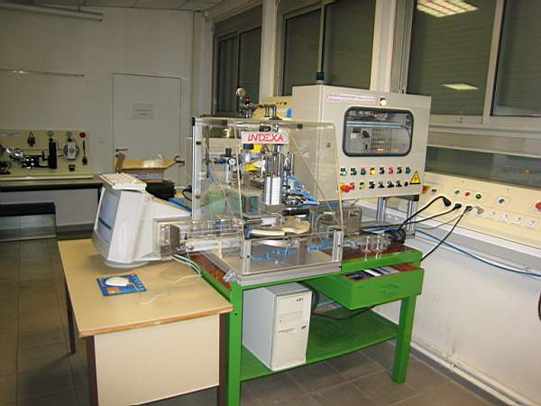

### Fonctionnement automatique de la machine

• Respecter le protocole suivant

* Ouvrir le couvercle en plexiglas
* Placer 5 bocaux sans capsule sur la goulotte d'alimentation 🠆🠆🠆 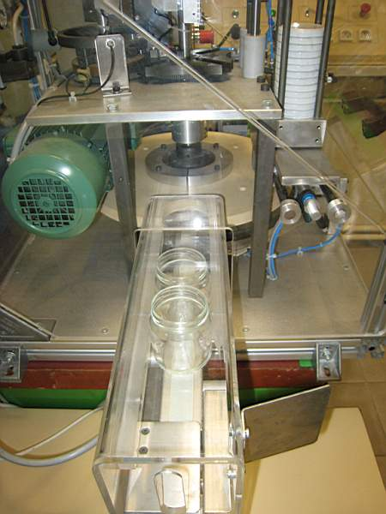
* Vérifier que le chargeur de capsules est chargé 🠆🠆🠆 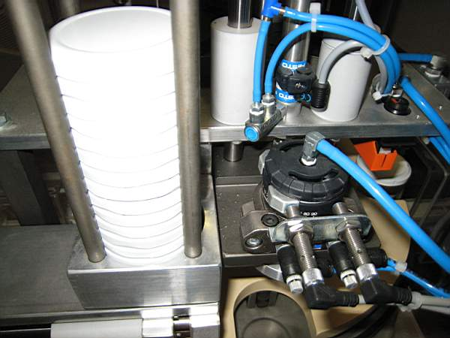
* Vérifier que la goulotte d'évacuation est vide 🠆🠆🠆 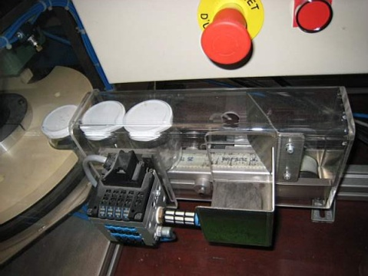
* Fermer le couvercle en plexiglas
* Les boutons à utiliser sont ceux du pupitre ci-dessous

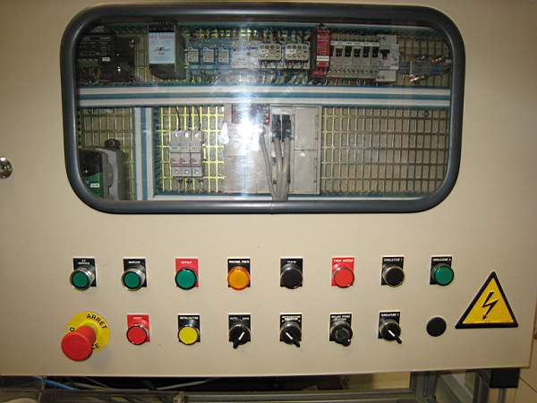

* + Déverrouiller BP Rouge Arrêt d'urgence
  + Sélecteur à 2 positions Noir en position AUTO
  + Appuyer BP Vert Mise en Service
  + Appuyer de façon continue sur BP Jaune Initialisation jusqu'à extinction du voyant vert défaut et allumage du voyant orange Machine Prête
  + Vérifier que le sélecteur Expérimentation Production est bien en position P
  + Vérifier que la potentiomètre de vitesse soit sur l'index 2
* Appuyer sur BP Marche pour lancer le cycle automatique et OBSERVER le fonctionnement de la machine
* Lorsque les quatre bocaux ont été bouchés vider la goulotte d’évacuation et arrêter le fonctionnement des tapis roulants par action sur le BP Arrêt rouge

###### ✍ Lorsque les 5 bocaux ont été traités, pourquoi y en a-t-il un qui reste sur le plateau de transfert ?

### Diagrammes structurels

• Ces diagrammes sont aussi appelés « Block Definition Diagram = BDD (Diagramme de blocs) ».

• On donne le BDD de l’encapsuleuse.

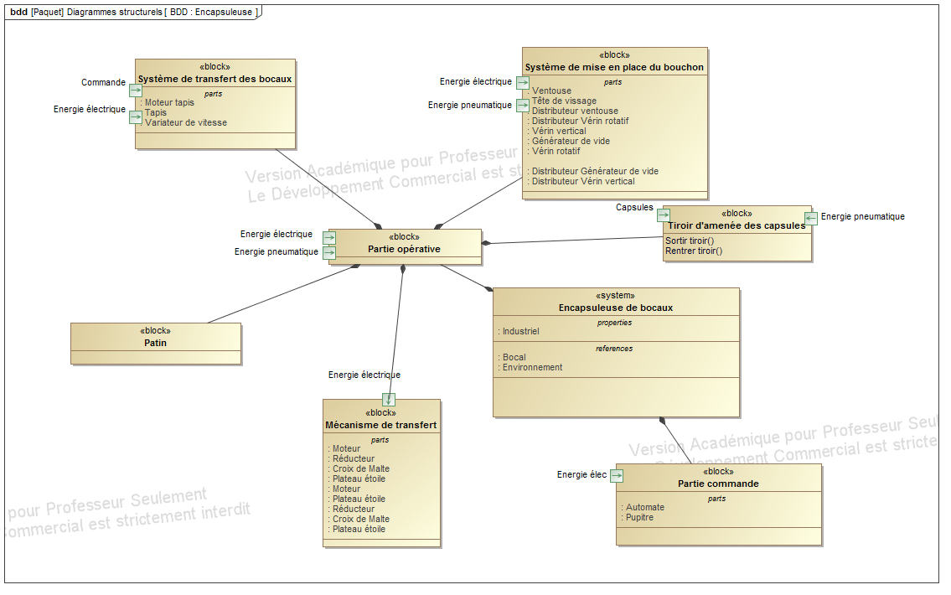

###### ✍ Compléter les IDB (Internal Block Diagram = IBD, Diagramme de blocs internes) incomplets fournis dans les documents réponses et issus du DDB Encapsuleuse.

### Fonctionnement manuel de l'encapsuleuse

• Respecter le protocole suivant

* Appuyer puis déverrouiller BP arrêt d'Urgence
  + Sélecteur 2 positions Noir en position MAIN
  + Appuyer BP Vert Mise en Service
  + Appuyer de façon continue sur BP Jaune Initialisation jusqu'à extinction du voyant vert défaut et allumage du voyant orange Machine Prête
* Appuyer sur BP Marche pour lancer le cycle MAIN : les tapis se mettent en marche.
* Vider la goulotte d'évacuation
* Mettre quatre bocaux sans capsules dans la goulotte d'alimentation

• Les fonctions à agencer sont les suivantes :

* + Bloquer bocal
  + Descendre ventouse
  + Enlever capsule du système de présentation
  + Faire rotation inverse capsule
  + Faire tourner (serrer) capsule
  + Faire tourner plateau
  + Mettre en dépression ventouse
  + Mettre en marche tapis alimentation
  + Mettre en marche tapis évacuation
  + Remonter ventouse
  + Retirer tiroir de présentation capsule
  + Sortir tiroir présentation capsule
  + Supprimer dépression ventouse

###### ✍ Par appuis successif sur le BP MAIN observer le comportement séquentiel de la machine et faire l’algorithme décrivant le fonctionnement de la machine.

# Technologie des capteurs

• Il s’agit maintenant de lire attentivement ce qui va suivre : c’est le minimum à savoir sur les principaux capteurs.

## Les Détecteurs électromécanique

• Les interrupteurs de position sont présents dans toutes les installations automatisées ainsi que dans des applications variées en raison de nombreux avantages inhérents à leur technologie. Ils transmettent au système de traitement les informations de :

* présence/absence,
* passage,
* positionnement,
* fin de course.

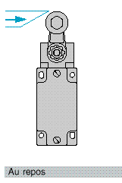 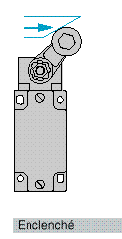

• Ces appareils sont d'une grande simplicité de mise en œuvre et offrent bien des avantages :

* + - * **Du point de vue électrique** :
        + une séparation galvanique des circuits,
        + une très bonne aptitude à commuter des courants faibles charges, selon le modèle, combinée à une grande endurance électrique,
        + une très bonne tenue au court-circuit en coordination avec les fusibles appropriés,
        + une immunité totale aux parasites électromécaniques,
        + une tension d'emploi élevée.
      * **Du point de vue mécanique :**
        + une manœuvre positive d'ouverture des contacts,
        + une grande résistance aux diverses ambiances industrielles,
        + une bonne fidélité, jusqu'à 0,01 mm sur les points d'enclenchements,
        + un fonctionnement simple visualisé.

## Les détecteurs de proximités inductifs

• Ce type de capteurs est utilisé pour la détection d’objets métalliques. Ce type de capteur permet de faire une détection sans contact de l’objet à détecter.

*• Lorsqu’un écran métallique est placé dans le champ magnétique du détecteur ,des courants induits constituent une charge additionnelle qui provoque l'arrêt des oscillations.*

Constitution de ces capteurs Fonctionnement

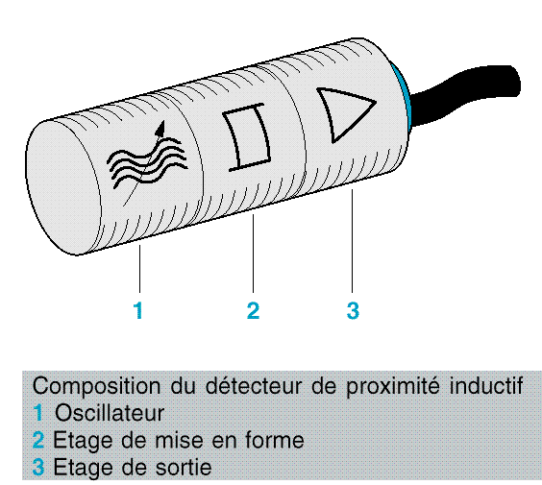 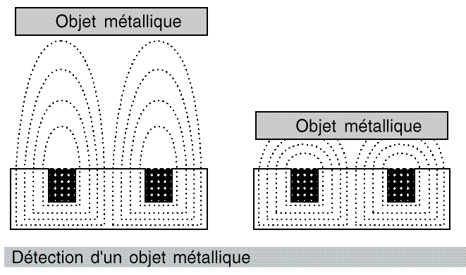

## Les détecteurs de proximités capacitifs

• Ce type de capteurs est utilisé pour la détection d’objets de tous types. Ce type de capteur permet de faire une détection sans contact de l’objet à détecter.

• Un détecteur de proximité capacitif est principalement constitué d'un oscillateur dont le condensateur est formé par 2 électrodes placées à l'avant de l'appareil. Dans l'air (r = 1), la capacité de ce condensateur est C0. r est la constante diélectrique, elle dépend de la nature du matériau. Tout matériau dont r > 2 sera détecté.

• Lorsqu'un objet de nature quelconque (r > 2) se trouve en regard de la face sensible du détecteur, ceci se traduit par une variation du couplage capacitif (C1). Cette variation de capacité (C1>C0) provoque le démarrage de l'oscillateur. Après mise en forme, un signal de sortie est délivré.

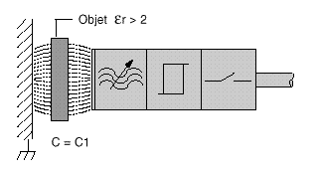

## Les détecteur photo-électriques

• Un détecteur photo-électrique se compose essentiellement d'un émetteur de lumière (diode électroluminescente) associé à un récepteur sensible à la quantité de lumière reçue (phototransistor).

Il y a détection quand la cible pénètre dans le faisceau lumineux émis par le détecteur et modifie suffisamment la quantité de lumière reçue par le récepteur pour provoquer un changement d'état de la sortie.

### Principe des capteurs de type barrage

• Le capteur est constitué d’un émetteur et d ‘un récepteur. Lorsque l’objet à détecter coupe le faisceau le récepteur en l’absence de faisceau lumineux commute la sortie. Ce détecteur possède une grande portée.

 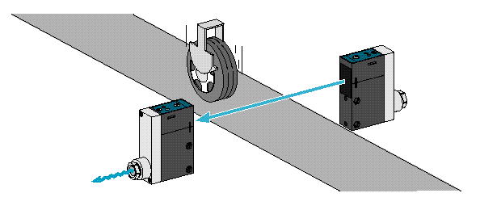

### Principe des capteurs de type Reflex

• Le capteur est constitué d’un émetteur et d ‘un récepteur placés dans le même boîtier. Le faisceau est réfléchi par un réflecteur. Lorsque l’objet à détecter coupe le faisceau le récepteur en l’absence de faisceau lumineux commute la sortie. Ce détecteur détecte principalement les objets sombres.

 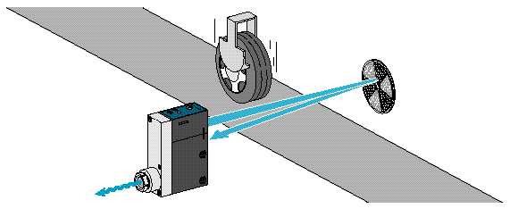

### Principe des capteurs de type Proximité.

• Le capteur est constitué d’un émetteur et d ‘un récepteur placés dans le même boîtier. Le faisceaux est réfléchi par L’objet à détecter Lorsque l’objet à réfléchi le faisceau le récepteur en présence du faisceau lumineux commute la sortie. Ce détecteur détecte les pièces claires.

 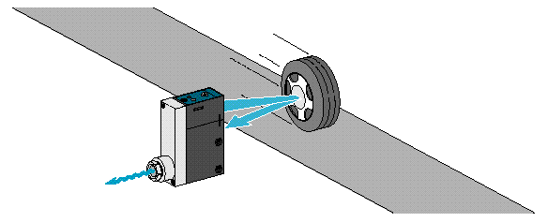

## Détection de la position des tiges de vérins , capteurs ILS

• Ces capteurs ILS (Interrupteurs à Lame Souple)sont couplés avec des vérins dont les pistons possèdent une pastille magnétique. Lorsque la pastille se trouve en regard du capteur, les deux lames se touchent et le contact s’établit.



## Détection du vide

### Principe de la création du vide

• La technique de préhension par le vide se généralise de plus en plus dans le domaine de la manutention de pièces. Basée sur le phénomène d'aspiration elle met en œuvre deux techniques : création d'une dépression par pompe à vide ou utilisation d'éjecteur pneumatique appelé fréquemment venturi (effet venturi).

• Pour des raisons de facilité de mise en œuvre, la technique basée sur le principe de l'effet venturi est la plus couramment utilisée. Elle se compose d'un éjecteur pneumatique associé à une ou plusieurs ventouses.

• Un étranglement prévu à l'intérieur de l'éjecteur provoque une accélération du flux d'air vers l'orifice R qui entraîne l'air ambiant de l'orifice A et provoque ainsi une dépression.

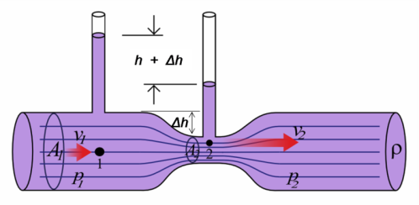

### Fonctionnement du vacuostat à membrane

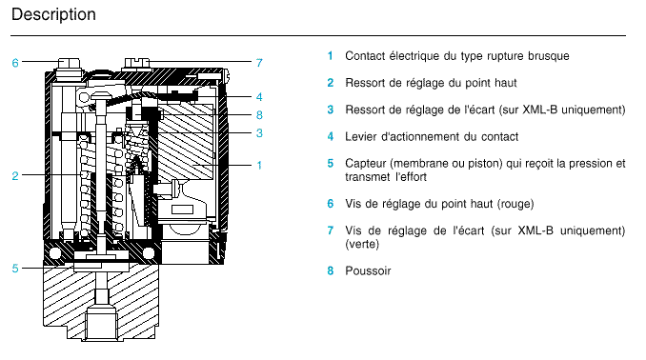

• Lorsque l'effort de la pression agit sur le capteur **5** et qu'il devient supérieur à l'effort du ressort **2**, la membrane ou le piston, en se déplaçant, fait pivoter le levier **4**, ce dernier venant faire basculer le contact **1**. Nous avons alors obtenu l'enclenchement du contact au point haut qui correspond à une valeur de pression plus ou moins grande suivant la compression du ressort **2** à l'aide du bouton de réglage **6**.

###### ✍ Avec des phrases courtes et des petits schémas montrer où peuvent se trouvent certains de ces capteurs sur l’encapsuleuse.

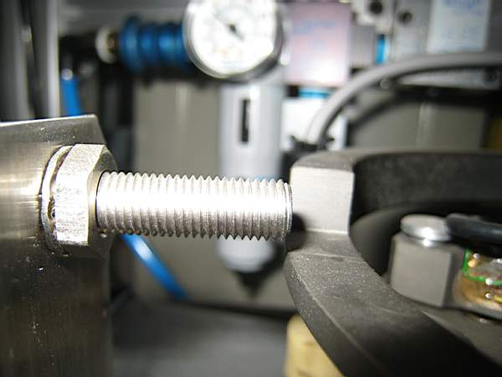 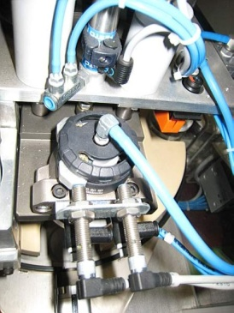

# Les codeurs

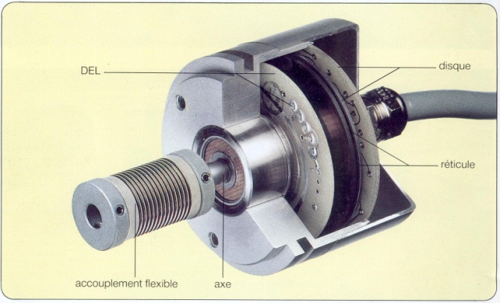

• Un codeur optique est un dispositif électromécanique dont la sortie électrique représente sous forme numérique une fonction mathématique de la position angulaire de l’axe d’entrée.

•Il existe deux types de codeurs optiques : « **incrémental »** et **« absolu ».**

## Codeur « incrémental » (ou générateur d’impulsions)

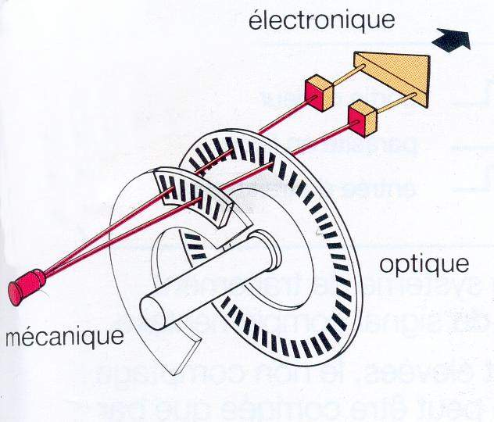 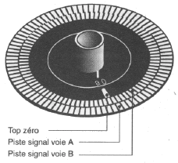

DEL

• Le disque comporte au maximum **3 pistes.** Une ou deux pistes extérieures divisées en (n) intervalles d’angles égaux alternativement opaques et transparents.

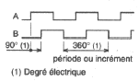

• Pour un tour complet du codeur, le faisceau lumineux est interrompu (n) fois et délivre (n) signaux carrés (A et B) en quadrature.

• Le déphasage de 90° électrique des signaux A et B permet de déterminer le sens de rotation :

* Dans un sens pendant le **front montant du signal A**, le signal **B est à zéro**.
* Dans l’autre sens pendant le **front montant du signal A**, le signal **B est à un.**

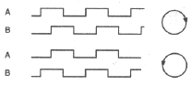

## Codeur « absolu »

• Ce concept a été développé pour pallier les contraintes générées par le codeur incrémental :

* Sensibilité aux coupures du réseau ; tous les segments étant d’égale longueur et représentés de la même manière par les signaux A et B, chaque coupure du courant fait perdre la position réelle du mobile. Il faut alors procéder à la réinitialisation. Ce temps de réinitialisation peut être pénalisant pour certaines applications.
* Sensibilité aux parasites en ligne.

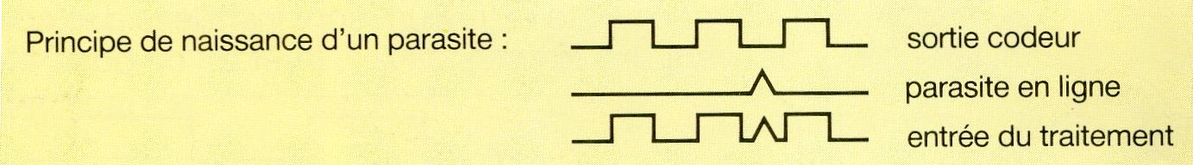

• Un parasite reçu sur la ligne peut être comptabilisé par le système de traitement comme un signal d’incrément, sauf en cas de traitement du signal complémentaire.

* Les fréquences des signaux A et B étant généralement élevées, le non-comptage d’une période par le système de traitement induit une erreur de positionnement qui ne peut être corrigée que par la lecture du « top zéro ».
* Impossibilité de recalage par le « top zéro » dans le cas de mouvement de type oscillant, ne décrivant jamais un tour complet.

### Principe théorique de fonctionnement

• Le disque des codeurs absolus comporte un nombre « n » de pistes concentriques divisées en segments égaux alternativement opaques et transparents.

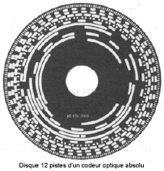 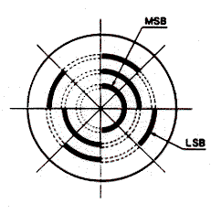

• A chaque piste est associé un couple émetteur / récepteur optique. Chaque piste a donc son propre système de lecture.

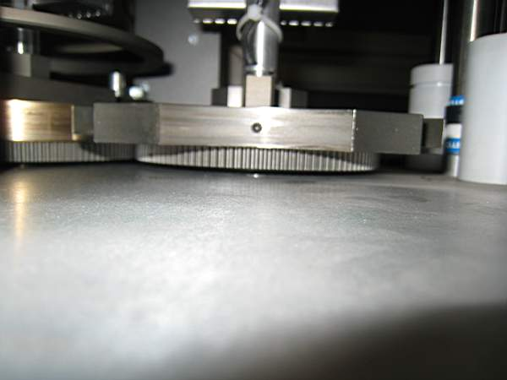 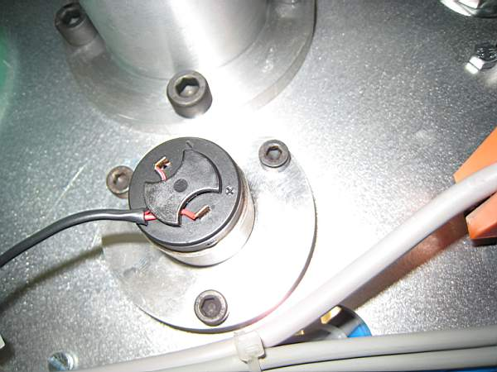 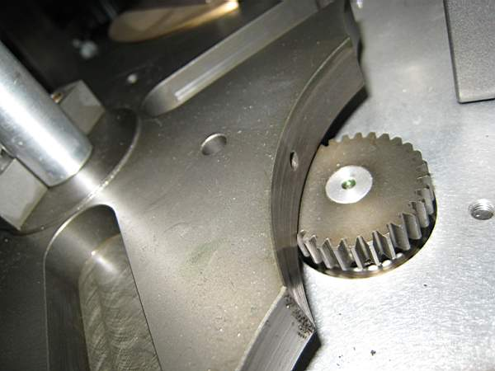

###### ✍ A quelle fonction peuvent bien servir l'ensemble des éléments représentés sur les photos ci-dessus ?

# La croix de malte

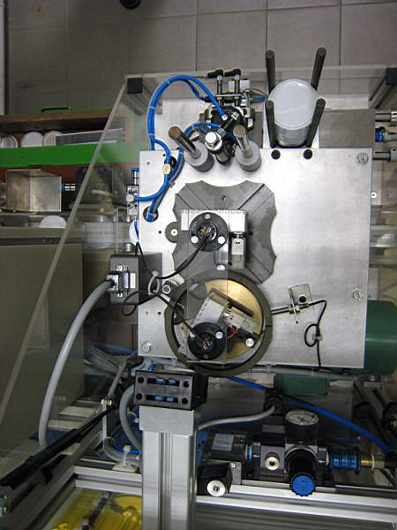

Croix de malte

###### ✍ **1** Expliquer comment se fait la rotation de la croix de malte

###### ✍ **2** Expliquer comment est verrouillée la croix de malte quand une des quatre positions souhaitées est obtenue

### Maquette numérique

• Sur le PC à votre disposition visualiser le fonctionnement de la Croix de Malte.

#### Position angulaire fonction du temps

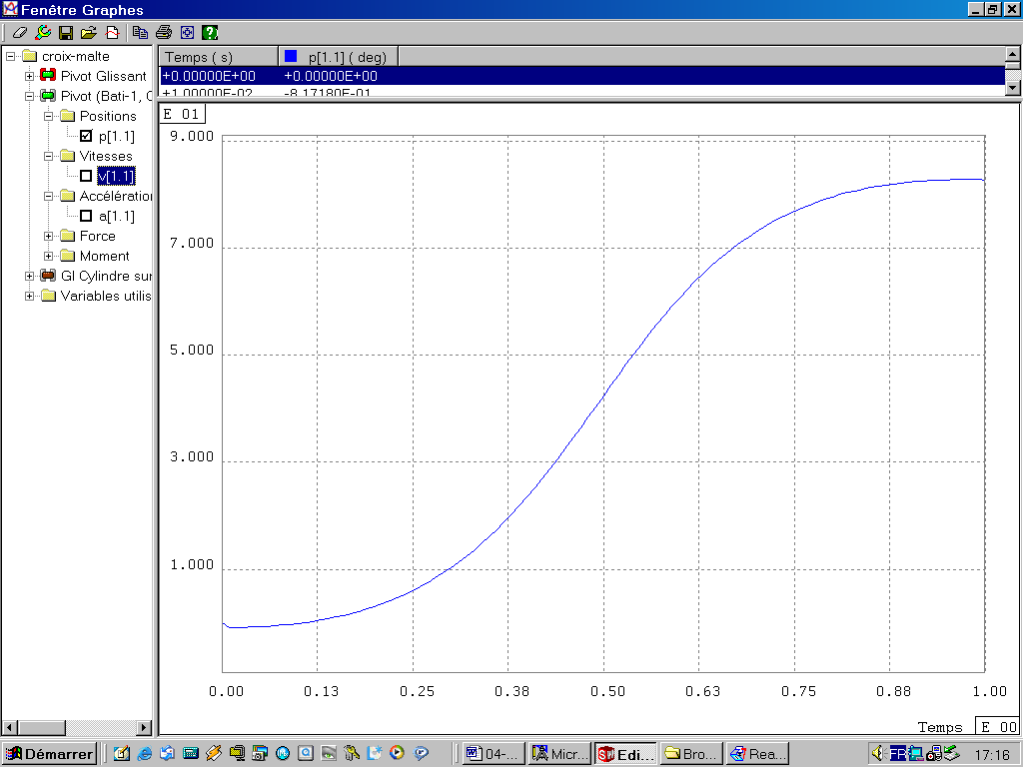

#### Vitesse angulaire fonction du temps

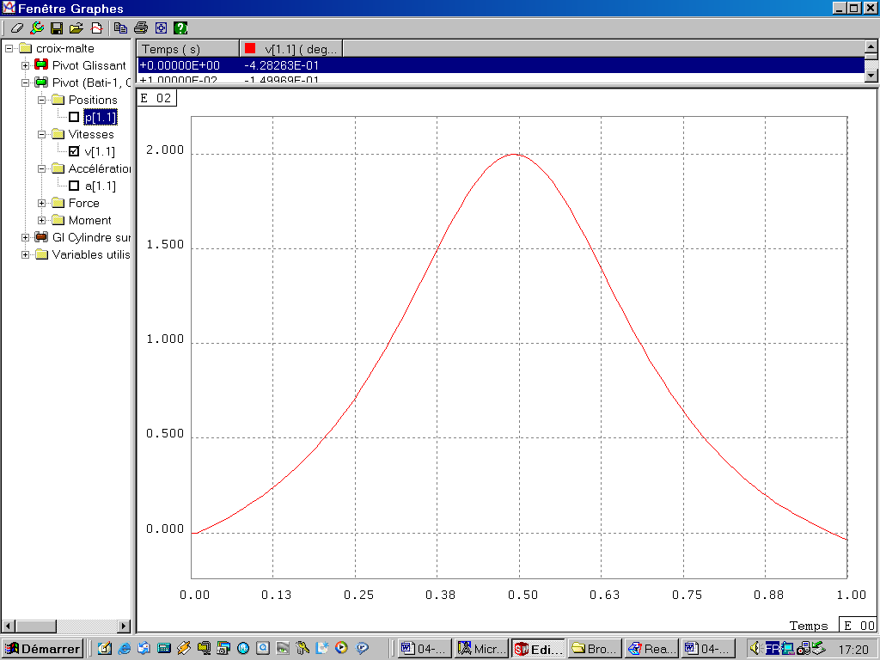

#### Accélération angulaire fonction du temps

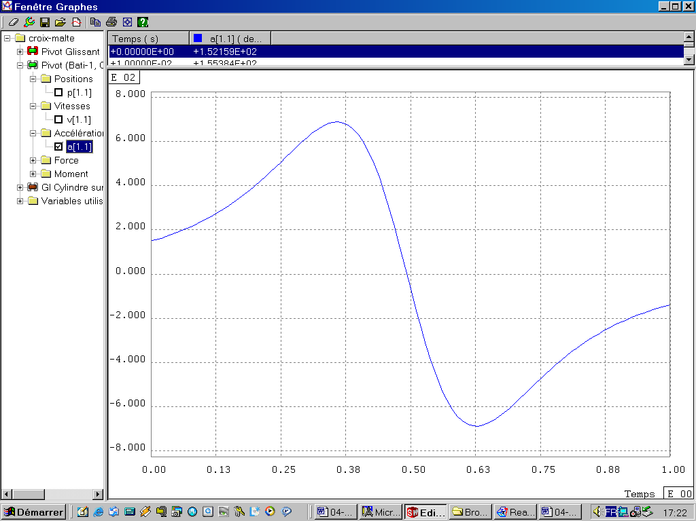

#### Les trois courbes

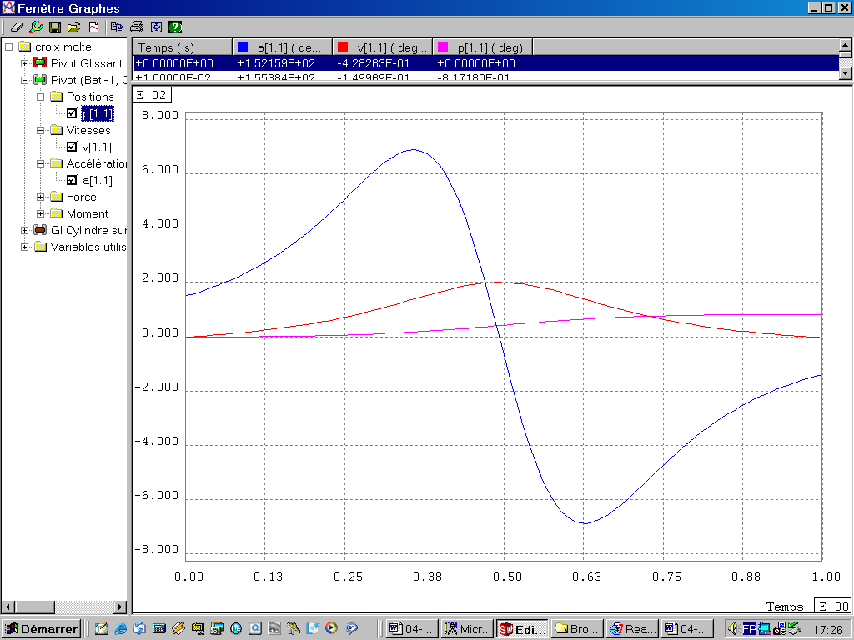

###### ✍ **1** Étudier les courbes position angulaire, vitesse angulaire, accélération angulaire .

###### ✍ **2** Expliquer pourquoi elles correspondent bien au fonctionnement observé sur la maquette numérique comme sur l'encapsuleuse.

?-3

?-4

?-5